**Punto 3 y 6 Informe Ejecutivo**

**Punto 3**

*Análisis Comparativo HW-SW*

* + **El sistema operativo es Ubuntu.** En el producto del proyecto es esencial usar un sistema operativo fiable para evitar. 1) los virus y problema de hacking no son evidente en Ubuntu. y 2) es un sistema operativo gratuito, lo cual se evitan más gastos para implementar el producto.
  + **El uso de MySQL como gestor de Base de Datos.** Este gestor es muy factible para complementar con el sistema operativo anteriormente hablado, ya que se adaptada con factibilidad en cualquier S.O. y el bajo costo de implementación, lo cual nos sirve para un futuro flujo de caja.
  + **Programación con Python.** La madurez, soporte y comunidades en torno a este lenguaje ha servido para fortificar su posición en la competencia actual, y gracias a ello se a podido manipular para muchos otros proyectos de mayor magnitud.
  + **Uso de cámaras de seguridad ciudadana.** El uso de aquellas cámaras nos permite implementar la visión artificial y a la vez es el recurso más primordial a la hora de entrenarla.
  + **Cámaras IP.** La cámara es un elemento indispensable en este flujo de información, debido a que es la entrada principal de datos para tratamiento de imágenes, la idea principal es utilizar el entorno de internet para el tráfico de datos y analizar los datos con un backend que tenga las funciones adecuadas.
  + **Servidor.** El servidor para procesamiento de datos constituye parte fundamental, con este se realiza la manipulación de los fotogramas otorgados por los videos transferidos previamente a través de la red.
  + **Backend.** Contiene la lógica de negocio de manera en que el flujo de información ayude a tomar las mejores decisiones posibles, para esto realiza variadas transformaciones en la información de entrada y captura los datos interesantes y los expone de la manera más optima, en este caso la implementación tiene como objetivo desplegar la información adecuada a entidades que hagan uso de esta, como Carabineros de Chile, PDI, Bomberos, o cualquier institución interesada.

Dentro del mundo del software, la aplicación de reconocimiento de patentes con visión artificial ya existe y posee un buen rendimiento, la idea de este proyecto es adaptar estas funciones a aplicaciones en el ámbito de seguridad en conjunto con Carabineros de Chile y PDI, y en otras instancias, otras instituciones que requieran añadir esta cadena a su producción, sea en el ámbito público o privado.

*Análisis de Recursos (Desarrollo e Implementación)*

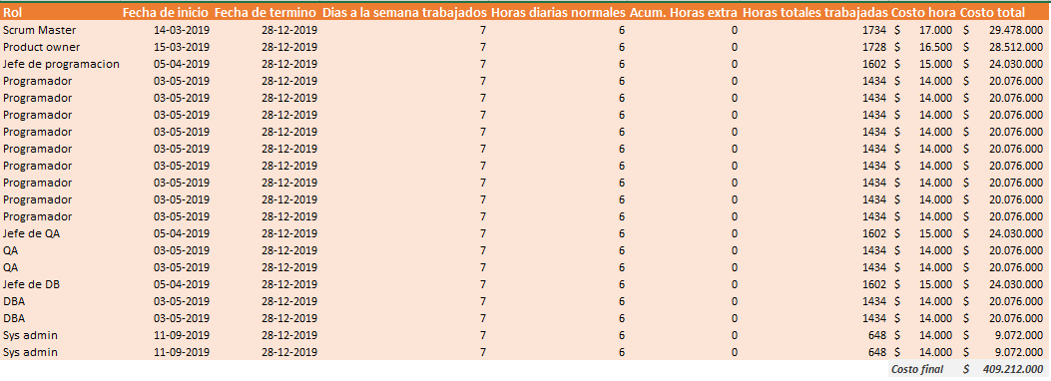Para la creación del software, se ha realizado el análisis de requerimientos de equipo de desarrollo, considerando los puntos a trabajar y la cantidad de tiempo necesario para cumplir los plazos de desarrollo.

**Recursos Actuales.**

En la actualidad Carabineros de Chile dispone de salas de monitoreo repartida en distintas comisarías en el sector metropolitano, donde operan en cada comisaria aproximadamente de tres a cuatro personas. En ello, encontramos un papel donde manejan la cámara remotamente y disponen de múltiples pantallas, las cuales trabajas 24/7 en las calles de la ciudad.

Al implementar esta nueva tecnología de seguridad, debemos tener en cuenta lo siguiente.

* + **Capacitación a sala de monitoreo.** La capacitación es una forma de motivar al trabajador en aprender esta nueva tecnología que es implementada y como consecuencia evitar despidos a los operadores actuales. Para la empresa es un beneficio, porque evitar hacer cambio de operadores y contratación de nuevas personas.
  + **Trabajar con los recursos actuales.** Un gran ahorro para la empresa son los recursos físicos con los cuales trabajas en la actualidad, ya que los operadores actuales ya están familiarizaron con los implementos y si existen cambios les dificulta hacer las operaciones normalmente.

**Posibles Cambios Post-Implementación.**

Teniendo en cuenta que ya se implementó la Visión Artificial para el monitoreo vehicular, y los operadores está trabajando ya con ella, se deberá ver otras falencias que pueda fallar este proyecto después de la implementación. Cabe destacar lo siguiente.

* + **Mantención a largo plazo.** Un punto que la empresa se pregunta si el proyecto tiene mantención a largo plazo y como se efectuara, la pregunta recurrente se responde con ***"se entrega atención a corto y mediano plazo, solamente se efectúa cambios mayores si es requerido"***. Para ello la empresa deberá contratar a un quinto operador enfocado a mantención del software o dar a uno de los operadores una segunda capacitación enfocado exclusivamente a la mantención del proyecto.
  + **Distintos enfoques de la Visión Artificial.** La visión artificial como no vemos posee destinos enfoque y su uso es ilimitado en el sector empresarial, lo cual lo hacer versátil para distintos trabajos que se requiera. En Carabineros el enfoque principal es reconocer patentes de los automóviles, pero también se puede entrenar a buscar caras, las cuales pueda estar cometiendo algún acto ilícito.

**Punto 6**

***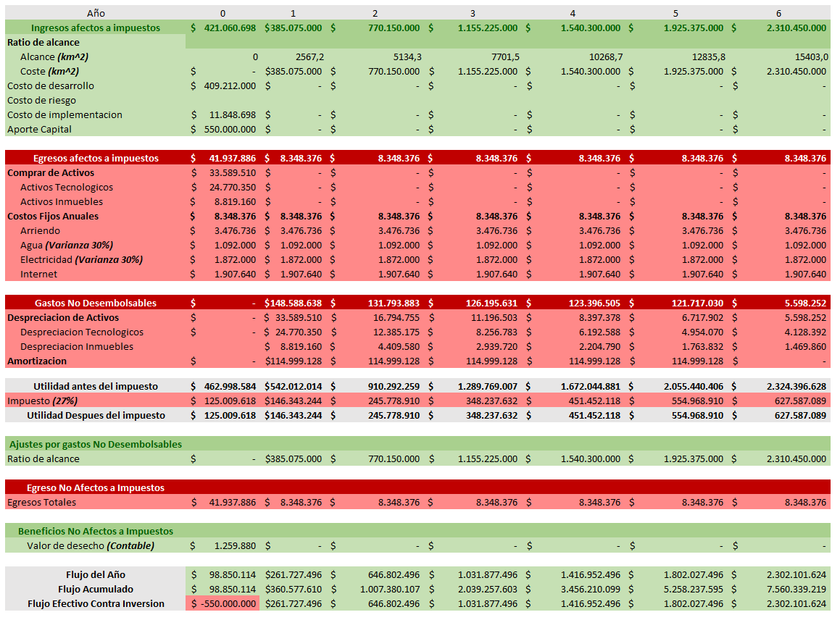****Estructura de Costos*

*Estimación TCO*

